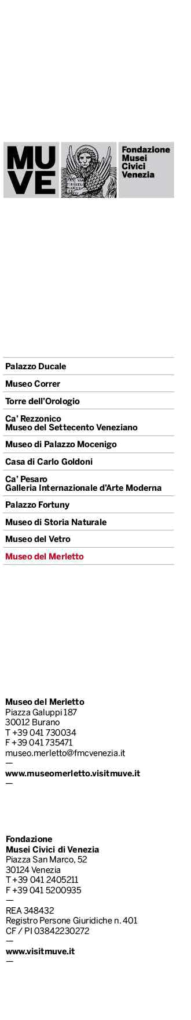

CONCORSO “UN MERLETTO PER VENEZIA” 2025

SCHEDA D’ISCRIZIONE

Merletto ad ago: sottosezione “stile antico”

NOME_________________________________________________________

COGNOME___________________________________________________

LUOGO E DATA DI NASCITA ____________________________________

CITTADINANZA________________________________________________

RESIDENTE IN VIA ____________________________________ N°______

CAP______CITTA’________________________ NAZIONE_____________

TEL____________________________ CEL____________________________

E-MAIL_______________________________________________________

Chiede:

di essere ammesso a partecipare alla 11° edizione del Concorso nazionale per un merletto ad ago.

Dichiara:

- che l’opera suddetta non ha ricevuto precedenti riconoscimenti e non è stata mostrata in altri concorsi, né è stata oggetto di pubblicazione;

- di avere piena titolarità dei diritti di sfruttamento patrimoniale (ai sensi della Legge 633/41) accordati sull’opera presentata in concorso;

- di accettare integralmente le condizioni previste dal regolamento del concorso;

- di essere compiutamente informato delle finalità e delle modalità della legge sul trattamento dei dati personali (Legge 675/96) e di acconsentire all’utilizzo degli stessi compresi nel modulo d’iscrizione per le finalità legate a progetti specifici degli enti organizzatori.


LUOGO E DATA____________________________________

FIRMA____________________________________________

La Fondazione Musei Civici di Venezia non assume nessun obbligo a pubblicare/utilizzare i dati raccolti per il Concorso.

Il conferimento dei dati nell'allegata scheda d’iscrizione e nelle schede dell’opera è obbligatorio; la loro mancata indicazione può precludere la partecipazione al concorso. I dati raccolti non saranno oggetto di comunicazione a terzi, salva la possibilità di ulteriore utilizzo di tutti i materiali inviati per la loro eventuale diffusione, ivi inclusi i nominativi degli esecutori dei materiali, in relazione alle finalità istituzionali del Titolare. I dati saranno conservati non oltre il periodo del concorso e potranno essere cancellati.

Il titolare del trattamento è la Fondazione Musei Civici di Venezia, con sede in Venezia San Marco n. 52, nella persona del Presidente pro tempore. Ogni soggetto interessato gode dei diritti di cui all'art. 7 della D.Lgs. 30 giugno 2003, n. 196, da esercitare nei confronti del Titolare del trattamento, anche scrivendo all’indirizzo di posta elettronica: museo.merletto@fmcvenezia.it

Per qualsiasi segnalazione, commento o suggerimento è possibile inviare una e-mail a: museo.merletto@fmcvenezia.it.

Data ________________________

Firma _______________________

2

